муниципальное автономное дошкольное образовательное учреждение города Новосибирска «Детский сад № 555» (МАДОУ д/с № 555)
630108, г. Новосибирск, ул. Романтиков,6
ИНН 5404038094 КПП 540401001 ОГРН 116476123230
Телефон:240-86-53, 240-84-21 http://ds555.caduk.ru /, е-mail: ds_555@edu54.ru

Мастер-класс для детей с ТНР
«Изготовление тренажеров для развития речевого дыхания»

Подготовил: учитель-логопед
Сулимова Е.С.

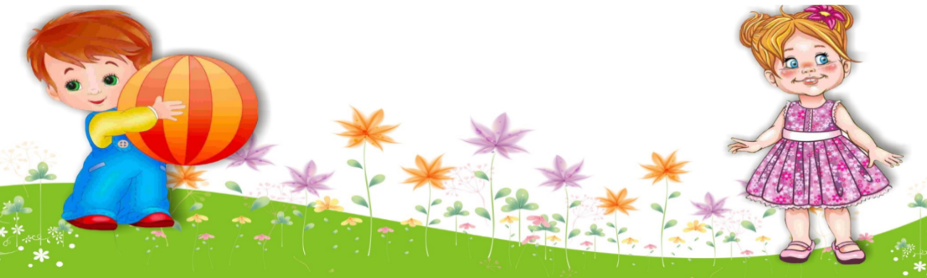
Новосибирск 2023г.

Актуальность
У детей дошкольного возраста речевое дыхание несовершенно. Дети не умеют рационально использовать вдох и выдох, что отрицательно влияет на развитие речи детей. Дети, имеющие ослабленный вдох и выдох, как правило, говорят тихо, затрудняются в произношении длинных фраз и не договаривают слова.
Хорошо поставленное речевое дыхание обеспечивает ясную дикцию и четкое произношение звуков. Дыхательные упражнения помогут достичь плавного выдоха и быстрее освоить труднопроизносимые звуки. Выполнение дыхательных упражнений не только влияет на формирование правильного речевого дыхания, но и способствует профилактике заболеваний.
Цель мастер-класса: Научить детей с ТНР изготавливать тренажёры для дыхательной гимнастики.
Задачи:
-Формировать интерес к тренажерам для развития речевого дыхания, приобщать воспитателей и детей для их изготовления;
-Развивать творческие способности, фантазию в процессе создания тренажера для развития речевого дыхания, используя технику аппликации, овладение различными приемами работы с бумагой.
-Мотивировать детей для выполнения упражнений для развития речевого дыхания, через использование тренажеров во время артикуляционной гимнастики.
Оборудование: геометрические фигуры из цветной бумаги, пленка для ламинирования, ламинатор, стяжки (чёрные), цветная бумага (зеленая, розовая, красная), клей, ножницы.
Цель упражнений с тренажёром - укрепление дыхательных мышц, стимуляция работы верхних дыхательных путей, носоглотки, обеспечение вентиляции лёгких во всех его отделах.
Интеграция ОО: Речевое развитие, Познавательное развитие, Художественно-эстетическое развитие.
Ход мастер-класса
-Здравствуйте ребята, сегодня мы с вами поупражняемся в изготовлении
тренажеров для развития речевого дыхания «Солдатик», «Божья коровка», «Майский жук». Выберите, пожалуйста, какой тренажер Вы будете изготавливать, для этого вам ребята нужно определиться с выбором цвета бумаги. В конце нашего мастер-класса мы определим с помощью «забега», какое насекомое быстрей «добежит» до финиша.
Практическая часть
Тренажеры для развития речевого дыхания «Солдатик», «Божья коровка», «Майский жук». Кладем перед собой лист бумаги зеленого/красного/розового цвета размер А5 на котором изображены насекомые, вырезаем насекомое, лишнюю часть бумаги отрезаем. На насекомых совсем нет узоров. Я вам предлагаю вспомнить, какие же у нас есть геометрические фигуры? (ответы детей)
- Закрепляем элементарные математические представления.
-Выкладываем (приклеиваем аппликацию) кружочки на туловище, треугольники, квадраты на насекомых.
-Ламинируем насекомых, вырезаем.
-С помощью чёрных стяжек мы изготавливаем ножки насекомым.
Выполняем дыхательные упражнения с тренажером.
Заключение
В ходе сегодняшней работы мы учились создавать тренажеры для развития речевого дыхания «Солдатик», «Майский жук» и «Божья коровка», убедились, что во время её проведения можно закреплять элементарные математические представления:
-счет;
-знание разных цветов, геометрических фигур;
-умение сравнивать их по цвету;
-умение ориентироваться в пространстве.
В процессе использования тренажеров для развития речевого дыхания
у детей формируется направленная воздушная струя, которая влияет на формирование правильного речевого дыхания, и помогает научить ребенка правильно произносить звуки, создаёт условия для поддержки громкости голоса, чёткого соблюдения пауз, сохранение плавности речи и интонационной выразительности. В завершении мастер-класса воспитанники устроили настоящий «забег» насекомых См. Приложение 1

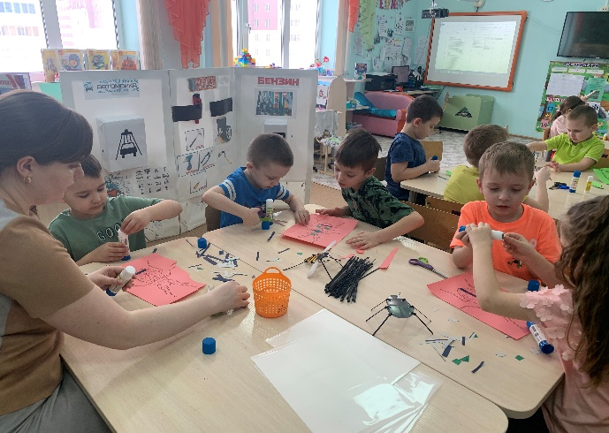
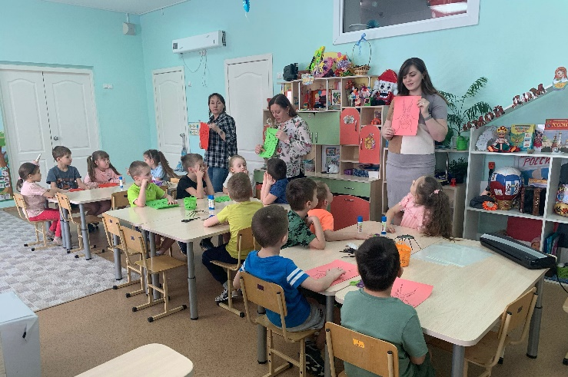
Приложение1
